**《计算机网络》实验指导书**

**实验一：网线制作与简单组网**

重庆大学计算机学院专业实验室

二零二一年九月

**目录**

1. 实验1 网线制作 1

1.1. 实验目标 1

1.2. 实验内容 1

1.2.1. 实验准备器材 1

1.2.2. 实验步骤 2

2. 实验2 简单组网 3

2.1. 实验目标 3

2.2. 实验内容 4

2.2.1. 实验组网图 4

2.2.2. 实验设备与版本 4

2.2.3. 实验过程 4

2.2.4. 实验中的命令列表 6

2.2.5. 思考题 7

3. 实验中可能出现的问题 7

**文档版本** I

# 实验1 网线制作

## 实验目标

* 掌握3种UTP线缆的制作。
* 了解3类UTP线缆的作用并能将其用于实际的网络组网。
* 了解与布线有关的标准与标准组织。

## 实验内容

### 实验准备器材

1. RJ45卡线钳



1. 水晶头

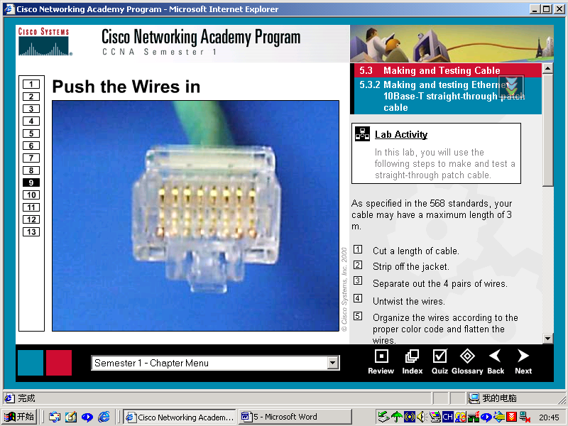

1. 双绞线

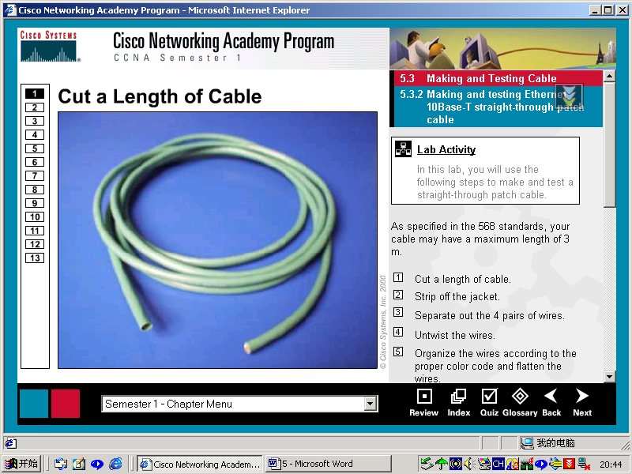

1. 寻线仪

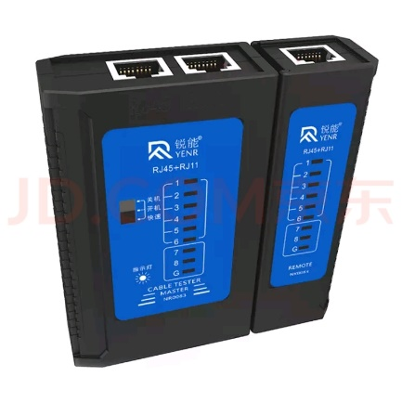

### 实验步骤

1. 剥线：剥线的长度为13mm～15mm，不宜太长或太短。

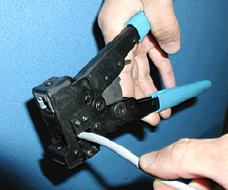

1. 理线：按顺序整理平，遵守规则，否则不能正常通信。

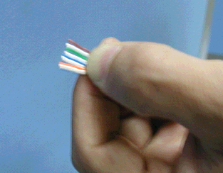

1. 插线：穿分线模块，尽量推到底部； 一定要平行插入到线顶端，以免触不到金属片。

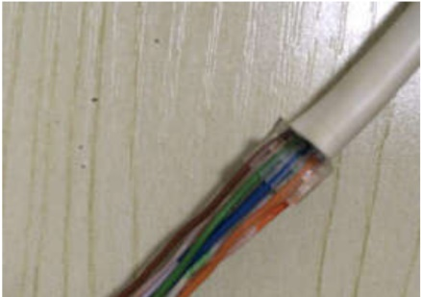  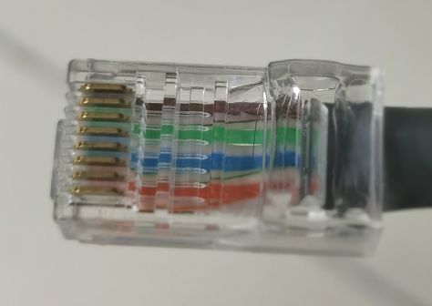

1. 压线：压过的水晶头的金属脚比没压的要低。

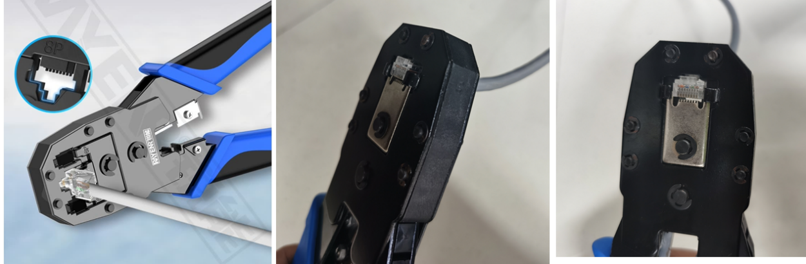

1. 检测：发射器和接收器两端的灯同时亮，且1-8号灯依次亮为正常。

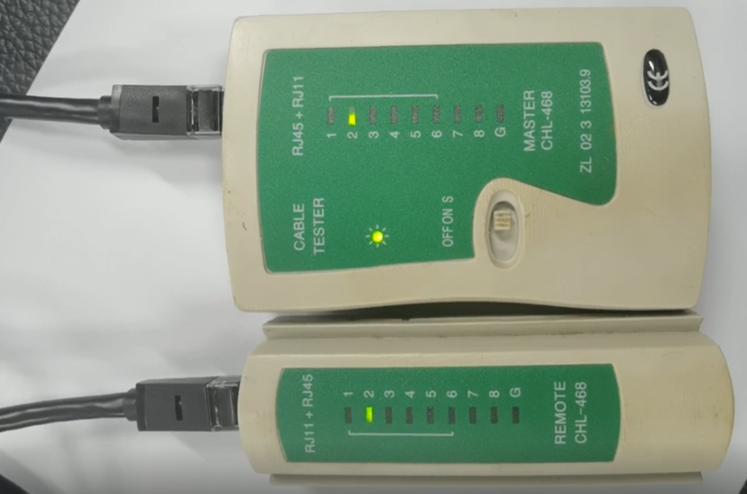

# 实验2 简单组网

## 实验目标

* 掌握路由器通过串口相连的基本方法。
* 掌握ping、tracert系统连通检测命令的使用方法。
* 掌握debug命令的使用方法。

## 实验内容

### 实验组网图

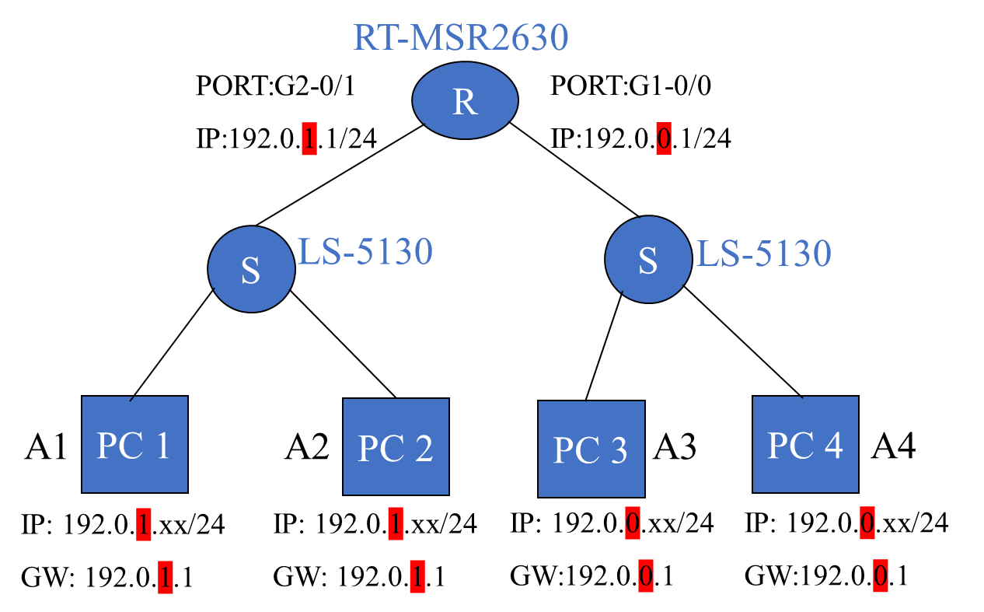

### 实验设备与版本

本实验所需主要设备器材如下表所示。

|  |  |  |  |
| --- | --- | --- | --- |
| 名称和型号 | 版本 | 数量 | 描述 |
| RT-MSR2630 |  | 1 | 路由器 |
| LS-5130-30S-HI |  | 2 | 交换机 |
| PC |  | 2-4 |  |
| DTE串口线 | -- |  |  |
| DCE串口线 | -- |  |  |
| 第5类UTP以太网连接线 | -- | 4-6 |  |

### 实验过程

#### 实验任务一：搭建基本连接环境

本实验任务供学员熟悉并掌握路由器、交换机、PC的基本网络连接配置。

实验步骤：

##### 完成PC、交换机、路由器互连。

在教师指导下，完成两台路由器通过网线直接相连；路由器的以太口分别下接一台交换机（LS-5130）；PC通过网线连接到交换机端口上。

##### 配置IP地址。

将所有设备的配置清空重启后开始下面的配置。

进入系统视图以便后文操作：

使用**system-view**命令

使用**ip address**命令配置路由器的串口和以太网口IP地址。

RTA的配置如下：（下列IP配置信息仅为示例）

[H3C]**sysname RTA**

[RTA]**interface GigabitEthernet 0/1**

[RTA-GigabitEthernet0/1]**ip add 192.168.0.1 24**

[RTA]**interface GigabitEthernet 0/0**

[RTA-GigabitEthernet0/1]**ip address 192.168.2.1 24**

PCA的网络IP地址设置如下：

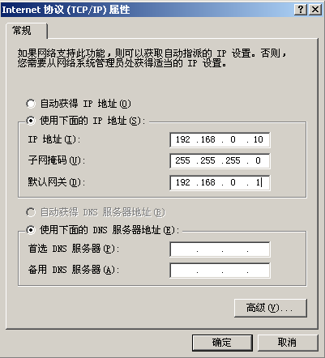

PCA通过交换机连接到路由器接口G0/1，那么PCA的网关地址应设置为路由器的接口G0/1的IP地址。

PCB通过交换机连接到路由器接口G0/0，那么PCB的网关地址应设置为路由器的接口G0/0的IP地址。

#### 实验任务二：使用ping命令检查连通性

通过使用ping命令，用户可以检测报文从源设备传送到目的设备是否连通。

1. PCA ping RTA

进入PCA命令行窗口，ping RTA的G0/1口和G0/0口地址。

1. PCA ping PCB

进入PCA命令行窗口，ping PCB的IP地址。

#### 实验任务三：使用tracert命令检查连通性

通过使用tracert命令，用户可以查看报文从源设备传送到目的设备所经过的路由节点。当网络出现故障时，用户可以使用该命令分析出现故障的网络节点。

1. 进入PCA命令行窗口，tracert PCB的IP地址。
2. 步骤二：在RTA上tracert PCB

在RTA上执行tracert PCB的IP地址：（下列IP配置信息仅为示例）

<RTA>**tracert 192.168.2.10**

traceroute to 192.168.2.10(192.168.2.10) 30 hops max,40 bytes packet, press CT

RL_C to break

1 192.168.2.10 20 ms 19 ms 19 ms

1. 查看路由器tracert命令携带的参数：

<RTA>tracert ?

-a Select source IP address

-f First time to live

-m Maximum time to live

-p UDP port number

-q Number of probe packets

-vpn-instance Specify VPN-Instance of MPLS VPN

-w Timeout in milliseconds to wait for each reply

STRING<1-20> IP address or hostname of a remote system

ipv6 IPv6 Protocol

lsp LSP traceroute

### 实验中的命令列表

|  |  |
| --- | --- |
| 命令 | 描述 |
| ip address | 配置IP地址 |
| ip static-route | 配置静态路由 |
| ping | 检测连通性 |
| tracert | 探测转发路径 |

### 思考题

1. 在实验任务二的步骤一中，PCA 发出的命令是“ping 目的主机IP”这一基本ping命令，如果使用“ping –a 192.168.0.1 目的主机IP”这一扩展ping命令，效果有何不同，路由器对报文处理有何不同？

答：不使用扩展ping命令时，“ping 目的主机IP”发出的ICMP响应请求报文的源地址为出接口地址192.168.1.1。使用扩展命令后，源地址将被指定为192.168.0.1。因此RTB在回应ICMP响应时的目的IP地址是不同的。

# 实验中可能出现的问题

* 1. 连接没问题，但实验最后一步始终ping不通。

原因：主机用了双网线，容易导致主机识别IP有误。

解决办法：直接物理的拔掉另外一个网卡的连线，如下图所示。

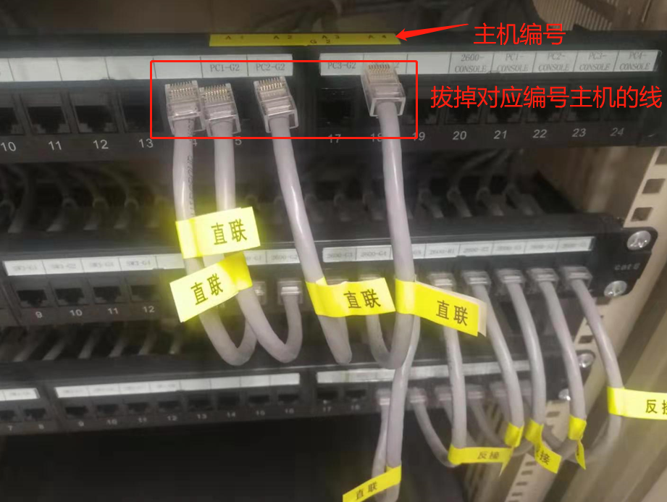

所以建议大家：

（1）先进行网络配置

（2）ping命令测试网络连通性

（3）如果需要对网络配置需要进行修改的话，还需要把这个线连插上去。

当然如果实验时只用了2个电脑组网，则把这两个电脑对应的另外一个网卡的连线拔掉即可，使用第三个电脑进行网络配置和修改。

**文档版本**

|  |  |  |
| --- | --- | --- |
| **日期** | **版本** | **描述** |
| 2021.09 | 1.0 | 更新内容，统一格式 |